现代文阅读与写作二 学案
※：积 累
※综合性学习
1. 综合性学习。(8分)
2010年5月1日，上海世博会开幕。山东馆以“齐鲁青未了”为主题，向世界展示山东的风采。班级开展“走进山东馆”综合性学习活动，请你根据要求完成下面各题。
(1)你是怎样理解山东馆“齐鲁青未了”这一主题的?(2分)

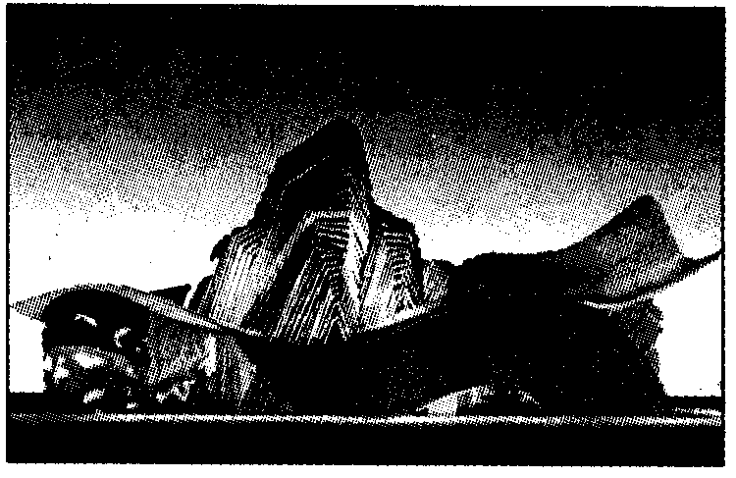
(2)右图为山东馆。场馆设计体现“海岱(指泰
山)交融”的理念。请你写一段文字，说说场馆外形 设计是如何体现这一理念的。(3分)

(3)完成下面的对联，展示山东的人文底蕴和自然风光。(3分)
上联：儒家仁 墨家爱 人文精华
下联：
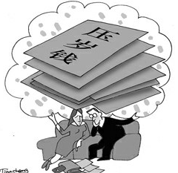
2、 请仔细观察右边漫画《压岁钱！压谁钱？》，回答其后问题。
（1）说说你对漫画“压岁钱！压谁钱？”的理解？（2分）

（2）请你结合漫画《压岁钱！压谁钱？》，对今年给你压岁钱的长辈（爸爸、妈妈、爷爷、奶奶、外公、外婆等）说点什么？（选择一对象，注意说话的语气和语境）（2分）

6．毕业前夕，我们班组织了一次“话说千古风流人物”综合性学习活动。在搜集整理资料中，我们发现，在我国古代历史长河中，曾经涌现出无数风流人物。文化名人灿若群星，英雄人物各领风骚。孔子“己所不欲，勿施于人”；陈涉仰天“王侯将相宁有种乎”；范仲淹登楼“先天下之忧而忧”；文天祥“留取丹心照汗青”；陶渊明“采菊东篱下，飞鸟相与还”。小明就此拟写了一幅对联，但下联不符合对联要求，请你修改或新对出下联。（2分）
上联：陶渊明安贫乐道东篱采菊
下联：狱中书心留取丹心文天祥
新创或修改为：
※ 现代文阅读基础知识及训练之二
概括文章主旨
格式法
提炼中心、主题：
要注意体会本文的主要内容和作者写作本文的目的以及蕴涵在文中的思想感情。注意一些常用词语，如概括主要内容，一般用：本文记叙了……，描写了……，介绍了……，通过……，等等，如概括写作目的和思想感情，一般用：表达……、抒发……、赞美……、歌颂……、揭露……、鞭挞……、讽刺……、说明……、揭示……、反映……等。
归纳文章的主旨（中心），在语言表述上一般来说都有一些格式，不同的文体归纳中心的格式不同。了解一些这方面的情况，对归纳中心有帮助，但不应拘泥于此格式。
- 文学作品
写人为主：记叙了——赞扬了——表达了——
记事为主：记叙了——批评（歌颂）了——表现了——
写景状物：采用——手法，借助——描写，赞扬——
游记：描写了——表达了——感情
- 议论文
立论：文章论述了——阐明了——
驳论：文章驳斥了——提出了（阐述）——主张（道理）
- 科技文
文章说明（介绍）了——体现（展现、赞美）了——
※现代文阅读训练
(一)阅读下文，完成8—12题。(共15分)
寻找妈妈的寻人启事
①作文课。老师教完了应用文写作后，当场给学生们布置了一个题目：假设自己的妈妈丢了，请每一个人写一则寻人启事。老师还给每个同学发了一份寻人启事样本，大家可以照葫芦画瓢，但是，里面的内容必须根据自己母亲的真实情况撰写。
②同学们似乎还没有反应过来，自己的妈妈丢了，写一则寻人启事？面对着寻人启事样本，同学们一时都不知道该如何下笔。
③见同学们都没什么动静，老师说，这样吧，我再讲一遍寻人启事的要点，大家一边听，一边写。首先，写下丢失人的姓名。
④大家埋头在纸上写了自己妈妈的名字。
⑤老师说，性别。
⑥女。大家刷刷写下。
⑦丢失人年龄。老师的话音刚落，班级里就炸开了锅。有人说，我妈好象42岁了吧。有人说，我妈妈从来没告诉过我她多大啊。有人说，我今年14岁，我妈妈该有三十八九岁了吧？几十个同学，竟然没有一个人能够准确地说出自己妈妈的年龄。
⑧老师摇摇头，年龄先空着吧。下面是最重要的部分，请写出丢失人的体貌特征。
…… ……
⑨大家七嘴八舌，似乎对自己的母亲很了解。老师打断了大家的话，同学们说的，也许是你母亲的特点，但是，现在请大家写的是母亲的体貌特征，比如脸上有颗痣，手背上面有道伤疤，腰杆有点弯曲什么的。
⑩同学们停止了议论，歪着脑袋，努力回想着妈妈的形象。每天都见到的妈妈，到底有些什么体貌特征呢？脸上有没有长痣？好象是有的，但想不起来在哪了。妈妈干活时，经常会受伤，可是，哪儿留下过伤疤？倒真的没注意过啊。妈妈的腰杆这几年确实有点弯曲了，总是直不起来，可能是太累了的缘故吧？可是，好象每个人的母亲都是这样的啊，这也算是体貌特征吗？
○11同学们勉强写下了几个特征，既像是自己母亲的，又好象不太像。
○12老师说，请同学们再写下，今天，妈妈穿的是什么衣服和鞋子。如果妈妈真的丢了，那么，最后离开家时穿的衣服，将是很重要的鉴别辨认依据。
○13班级里再次炸开了锅。穿着干净漂亮衣服的同学们，唧唧喳喳地议论开了：哪个同学早上新穿了一双运动鞋，大家立即注意到了；最喜欢的那个电影明星，喜欢穿什么样式什么牌子的衣服，大家总是一清二楚……可是，早上和自己一起出门，甚至骑着车子将自己送到学校门口的妈妈，穿着什么颜色的衣服，什么样式的，却真的没有留意，从来也没有留意。
○14作文课彻底失败了，一个简单的寻人启事，竟然没有一个同学写完整、准确。最后，老师面色凝重地对大家说，不是寻人启事难写，是大家对自己的妈妈，根本就不关注不了解啊。
○15天底下的爸爸和妈妈，都是用心去看自己的孩子的，所以，孩子的每一个细小动作，都逃不过父母的眼睛。记住爸爸妈妈其实一点也不难，只要用心，就足够了。
○16每个人的成长都不是一件理所当然的事情，可是，我们偏偏对精心呵护我们的父母视而不见：只看见了可口的饭菜，却不见忙碌在厨房的背影；只欣喜于获得的优异成绩，却忘记了深夜伴读的眼眸；只盼望着自己的成长，却忽略了因操劳而佝偻的背影……要到何时，我们才能有一颗心，用它看清父母的面容，记住父母的深情？让我们学会关爱他人，先从关爱自己的父母开始。
（作者：孙道荣 有删改）
8.请用简洁的语言概括文章叙述了一件什么事。(3分)

9． 第⑨段开头的处省略了同学们七嘴八舌讨沦的内容。请联系上下文，补写在下面。(3分)

10． 第○13段加点词语在表达上的好处。(4分)

11． 第○14段中画横线的句子在文章结构上有什么作用。(3分)

12． 第○16段中画波浪线句子的含义。(2分)
※ 写作指导与例文点评
个性化语言课件、
名篇中的人物描写
※写作训练
1.任选一题作文。(50分)
(1)题目：我身边的
要求：①先在横线上填写合适的词语，把题目补充完整，然后作文。 ②除诗歌外，文体不限。600字左右。 ③文中不得出现真实的人名、校名、地名。
(2)谈下面材料，然后作文。
路边长看一株雏菊，一个小女孩每天都来给它浇水。然而有一天，小女孩不来了。雏菊开姑担心起来，它将从哪里获得维持生命的水?“总会有办法的”。雏菊鼓励自已说。它闭上眼睛，陷入了深思……它开始努力向下生长它的根。它的根向泥土下越扎越深，终于从深深的泥土下品尝到清凉而甘甜的水。日子一天天过去。雏菊长得越来越茁壮，开出新的花朵。
要求：①根据材料寓意，任选一个角度怍文，题目自拟。 ②除诗歌外，文体不限。600字左右。 ③文中不得出现真实的人名、校名、地名。
2.根据要求作文。（50分）
题目： 来了
要求：①把题目补充完整；②有真情实感，力求有创意，不得套用抄袭；③文体自定；④不少于600字（写成诗歌不少于20行）；⑤文章中不要出现真实的地名、校名和人名。

